UNREAL ENGINE 5

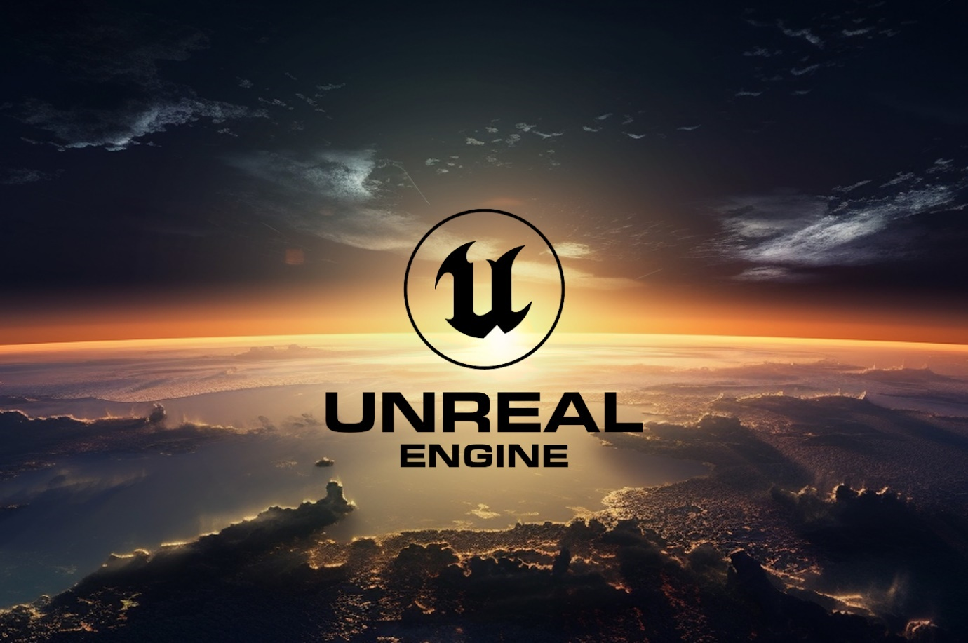(DERNOWSKA, 2023)

Teamnaam: Onwerkelijk

Teamlid 1: Mike (1006780)

Teamlid 2: Rayan (1035531)

Coach: Casper ten Brug

Cursus: Becoming a Digital Designer: Onderzoeken & Uitdragen (CMIIED022T)

Datum: 05-11-2024

De Inhoudsopgave

Inhoud

Teamsamenstelling, Onderwerpkeuze & Leerdoelen 5

Teamsamenstelling 5

Onderwerpkeuze 5

Leerdoelen 5

Onderzoeksplan 7

Onze onderzoeksvragen 7

Onze onderzoeksmethoden 7

Desk Research: 7

Field Research: 7

Feedback van onze coach (Casper ten Brug) 8

Coaching meeting 1 8

Coaching meeting 2 8

Onderzoek naar het onderwerp 9

Wat is de geschiedenis van Unreal engine en hoe heeft het zich ontwikkeld tot Unreal engine 5? 9

Inleiding 9

Ontwikkeling van Unreal Engine 9

De introductie van Unreal Engine 4 10

De Revolutie van Unreal Engine 5 10

Hoe wordt Unreal engine 5 gebruikt in de game en andere industrieën? 12

Inleiding 12

Ontwikkeling van de Game-industrie 12

Filmproductie en VFX 12

Architectuur en Design 13

Simulaties en Training 14

Product modellen 14

Virtual Reality (VR) en Augmented Reality (AR) 14

Marketing 15

Wetenschappelijk Onderzoek en Onderwijs 15

Conclusie 15

Wat zijn de unieke kenmerken van Unreal engine 5 in vergelijking met zijn concurrenten? 16

Inleiding 16

Unity 16

CryEngine 17

Eigen Ontwikkelde Engines 17

Nanite 17

Lumen 18

MetaHumans 19

Blueprint Scripting System 19

Toegankelijk Prijsmodel 19

Conclusie 20

Wat zijn de toekomstplannen en technologische ontwikkelingen voor Unreal engine 5? 21

Inleiding 21

Updates 21

Virtual Reality (VR) en Augmented Reality (AR) 21

Metaverse 22

AI en Machine Learning 22

Community 23

Conclusie 23

Onderzoek naar het werkveld 24

Interview met Guido Kraaijenveld over Unreal Engine 5 24

Algemene Ervaring met Unreal Engine 5 24

Gebruik en Toepassingen 25

Praktijkervaring en uitdagingen 26

Concurrentie en unieke eigenschappen 26

Toekomstplannen en ontwikkelingen 27

Onderzoek naar onze doelgroep 29

Inleiding 29

Gameontwikkelaars 29

Architecten en ontwerpers 29

Film- en televisieproducenten 30

Onderwijsinstellingen en trainers 30

Conclusie 31

Conclusie 32

Conclusie 32

Waarom hebben we gekozen voor de one pager? 32

Eindreflectie 33

Reflecteren op het onderzoek. 33

Reflecteren op het proces. 34

Reflecteren op de vertelvormen. 36

Literatuurlijst 38

Tekst: 38

Afbeeldingen: 40

# Teamsamenstelling, Onderwerpkeuze & Leerdoelen

## Teamsamenstelling

Mike, Rayan en een ander klasgenoot waren als laatst over. Er was nog iemand extra over die niet aanwezig was en als hij wel aanwezig zou zijn konden we 2 teams van 2 vormen. Toen wij als overgebleven 3 werden geadviseerd om alvast te kijken naar alle onderwerpen bleek er nog iemand te zijn zonder team. Dus we konden al 2 teams van 2 wormen. Wij zaten al naast elkaar en merkte tijdens de les al dat we een beetje dezelfde interesses hadden en zo hebben we een team kunnen vormen.

## Onderwerpkeuze

Wat we deden om tot onze keuze te komen was dat we gingen filteren uit alle onderwerpkeuzes. We konden kiezen uit 5 richtingen en individueel kozen we 2/3 van de 5 zodat we de rest konden afstrepen. Toen we dat hadden gedaan kozen we individueel een top 3 uit. Nadat we een top 3 hadden gekozen gingen we elkaar vertellen hoe we daarop zijn gekomen en al snel wisten we van elkaar dat unreal engine 5 voor ons beide het meest interessante onderwerp was vanwege al persoonlijke interesses voorheen en de mogelijkheden.

## Leerdoelen

|  |
| --- |
| **Mike** |
| **Mijn leerdoel(en)** |
| -Ik wil meer te weten komen over het werken met unreal engine 5.  -Ik wil meer te weten komen over de concurrentie en unieke eigenschappen van unreal engine 5.  -Ik wil meer te weten komen over de ontwikkelingen van unreal engine tot waar het nu is.  -Ik wil weten wat unreal engine van plan is voor in de toekomst. |
| Dit onderzoeken is voor mij relevant omdat ik al een keer eerder wilde werken met unreal engine 5, maar dit leek mij op dat moment een te grote taak aangezien mijn tijdsnoot. Nu heb ik er wel tijd voor. Ik heb veel interesse voor games en ik ben benieuwd of werk in dit gebied mij daadwerkelijk aanspreekt. |

|  |
| --- |
| **Rayan** |
| **Mijn leerdoel(en)** |
| -Ik wil meer te weten komen over het ontstaan van unreal engine.  -Ik wil weten wat de toekomstplannen zijn van unreal engine.  -ik wil weten hoeveel tijd en geld in projecten zitten om dus meer te weten over de productie.  -Ik wil weten waarvoor unreal engine nog meer voor kan worden gebruik dan alleen games |
| Dit onderzoeken is voor mij relevant omdat ik al voorheen interesse heb gehad in unreal engine en dat komt door de aankondiging van unreal engine 5. Voor games is dit een game changer zodra weer een nieuwe versie wordt gereleased. Ik wil dan weten wat er gebeurt achter de schermen, wat de mogelijkheden zijn voor nu en de toekomstplannen voor later. |

# Onderzoeksplan

## Onze onderzoeksvragen

|  |
| --- |
| -Wat is de geschiedenis van Unreal engine en hoe heeft het zich ontwikkeld tot Unreal engine 5? |
| -Hoe wordt Unreal engine 5 gebruikt in de game en andere industrieën? |
| -Wat zijn de unieke kenmerken van Unreal engine 5 in vergelijking met zijn concurrenten? |
| -Wat zijn de toekomstplannen en technologische ontwikkelingen voor Unreal engine 5? |

## Onze onderzoeksmethoden

### Desk Research:

Voor onze deskresearch waren we eerst begonnen met een soort vooronderzoek. We zochten wat video’s op en bekeken die en bezochten wat websites. De Youtube video’s hebben meer interesse opgewekt bij ons en hierdoor hebben we meer feeling meekregen voor ons onderzoek. Het vooronderzoek hielp ons om te bepalen waar we het in ons verslag over wilden hebben en dit gaf ons ook de juiste inspiratie voor de richting van het onderzoek. Daarna zijn we echt begonnen met de deskresearch. We doken dieper in het onderwerp en gingen op zoek naar antwoorden op onze vragen die we kregen tijdens ons vooronderzoek. We hebben verschillende soorten bronnen gebruikt: Blogposts van developers, academische artikelen, Unreal Engine zelf enzovoort. We hebben de informatie steeds vergeleken om te checken of alles klopte en consistent was. Als we vonden dat de informatie betrouwbaar was, noteerden we deze netjes in ons onderzoeksverslag, compleet met bronnen in APA-stijl (zoals het hoort).

### Field Research:

Voor de field research hebben we besloten om iemand te interviewen die dagelijks met Unreal Engine 5 werkt. Na onze deskresearch wisten we al een hoop, maar er bleven natuurlijk nog wat vragen open die we niet door alleen de desk research konden beantwoorden. Die vragen willen we gaan stellen in het interview, zodat we ook echt een praktijkgericht beeld krijgen van hoe Unreal Engine 5 wordt gebruikt. We hebben nog niet precies bepaald wie we gaan interviewen, maar we denken aan een game developer die ervaring heeft met Unreal engine 5. Door de antwoorden uit het interview toe te voegen, willen we ervoor zorgen dat ons verslag compleet en zo gedetailleerd mogelijk is.

## Feedback van onze coach (Casper ten Brug)

Coaching meeting 1 Voor onze 1e meeting moesten we ons startdocument hebben ingeleverd. Onze coach Casper had ons startdocument doorgenomen voor onze meeting en kwam erg enthousiast over in het gesprek. Onze coach wist ook het een en ander over Unreal engine 5 en gaf ons wat inspiratie wat we zouden kunnen doen voor dit onderzoeksverslag. We gingen samen door ons startdocument heen en was alles eigenlijk in orde en konden we beginnen.

Coaching meeting 2 Voor onze 2e meeting was er geen deadline om iets in te leveren. Wij als team hadden vanwege drukte van de weken daarvoor niet veel tijd besteed aan ons verslag. We hadden een gedeelde file waarin we werkte aan ons onderzoeksverslag en waren bijna klaar met onze deskresearch. Onze coach Casper had gehoopt dat we wel iets verder waren gekomen en gaf ons meerdere tips en adviezen wat we konden doen de weken erna. Wij als team namen dit serieus en was dit even een goede reminder om even een tandje bij te doen. We zijn diezelfde week stappen gaan maken voor onze field research om dus een interview te plannen voor de herfstvakantie. We hebben ook afgesproken wat we wilden doen voor de 2e vertelvorm en hebben onze gedeelde file waar ons onderzoeksverslag in staat verbeterd. Casper gaf ook als advies niet te veel informatie op te halen alleen van de Unreal engine site. Er is enorm veel te halen op hun site, maar dan is de vraag die we onszelf moeten stellen: hoe betrouwbaar is het dan en hoe neutraal is je onderzoeksverslag? Deze vragen moeten positief beantwoord worden en zo hebben we rekening gehouden met waar we altijd onze informatie vandaan halen.

# Onderzoek naar het onderwerp

## Wat is de geschiedenis van Unreal engine en hoe heeft het zich ontwikkeld tot Unreal engine 5?

### Inleiding

De rol van Unreal Engine is nu anders dan voorheen. In zijn eerste ontwikkelingen werd de engine eerst speciaal gemaakt voor de game genaamd Unreal. Sindsdien is Unreal Engine geboren en is zich gaan ontwikkelen tot Unreal Engine 5. Unreal Engine slaagt bij elke versie die het uitbrengt en ook bij de laatste versie, versie 5 is er veel te vertellen.

### Ontwikkeling van Unreal Engine

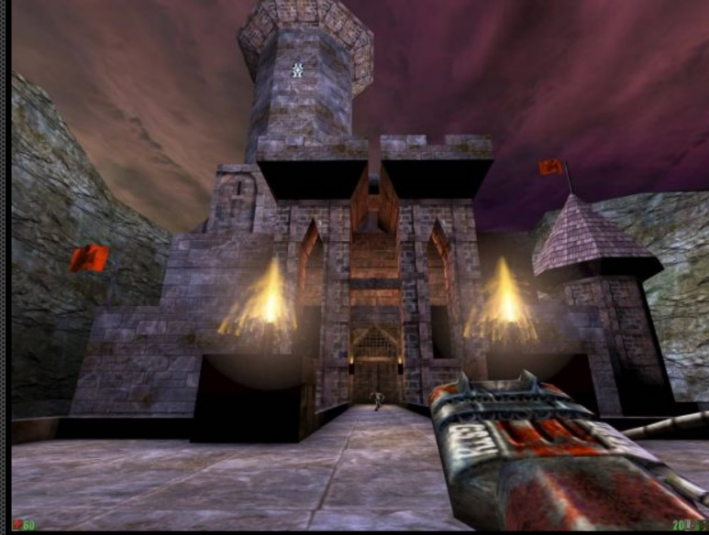De rol die Unreal engine nu heeft was niet in de planning in zijn eerste ontwikkelingen. Unreal engine werd eerst speciaal gemaakt voor de game genaamd Unreal. In de afbeelding (figuur 1) links zie je een screenshot van de game Unreal die draait op Unreal engine 1. De game Unreal was gepubliceerd in 1988 en sinds dien zijn er cruciale beslissingen genomen. De engine werd kort na het publiceren van de game Unreal beschikbaar gesteld voor andere ontwikkelaars, vanwege de kracht van de tools voor het creëren van 3D omgevingen en visuele effecten. Een paar jaar later in 2000, werd Unreal engine 2 beschikbaar. Unreal engine 2 was een verbeterde en uitgebreidere versie van de eerste gereleaste Unreal engine.

Figuur 1 (Images - Unreal Engine 1, 1998)

Zes jaar later, dus in 2006 werd Unreal engine 3 beschikbaar gesteld. Dat was opnieuw een grote stap, met de introductie van geavanceerdere shader technologieën en verbeterde real-time belichting. In games zoals Gears of War en Mass Effect ging de kwaliteit nog verder omhoog. De populariteit groeide enorm snel, vooral door de eenvoud voor ontwikkelaars en het relatief gemakkelijke beheer van de engine (Agarwal, 2023; Wikipedia contributors, 2024).

### De introductie van Unreal Engine 4

In 2014 verhoogde Epic Games de inzet in de videogamewereld met de release van Unreal Engine 4. Unreal engine 4 stelde nieuwe normen voor grafische rendering en fysieke interacties. De nieuwe engine maakte gebruik van geavanceerde lichtmodellen, dynamische schaduwen, en bood ongeëvenaarde tools voor de ontwikkeling van open werelden. Het belangrijkste was dat Epic Games Unreal Engine 4 gratis beschikbaar stelde voor iedereen die het wilde leren. Opnieuw hanteerden ze hun standaard royaltymodel, waarbij een percentage van de ontwikkelde winsten naar Epic ging na het bereiken van een bepaald drempelbedrag. Deze toegankelijkheid zorgde ervoor dat Unreal Engine een groeiende community van ontwikkelaars voedde en de tool wijdverspreid werd onder gameontwikkelaars (Agarwal, 2023; *Unreal Engine*, n.d.).

### De Revolutie van Unreal Engine 5

In 2020 werd het eindelijk tijd voor Unreal engine 5. Een doel waar Unreal engine naar streefde met versie 5 was de kloof tussen beelden die voor films worden gebruikt en real-time rendering in games te overbruggen. Dit zorgt ervoor dat ontwikkelaars mooie en realistische omgevingen kunnen creëren zonder te veel van de prestaties te vragen. In de afbeelding hieronder (figuur 2) zie je een screenshot van een demo die runt op Unreal engine 5. Het verschil tussen deze afbeelding en de afbeelding hiervoor is enorm groot. De details vallen meteen op en dat is al te zien op een redelijke afstand en dit is allemaal mogelijk zonder dat de prestaties hierdoor minder worden. De functies waar de meeste aandacht naar gaat in Unreal engine 5 zijn Lumen en Nanite.

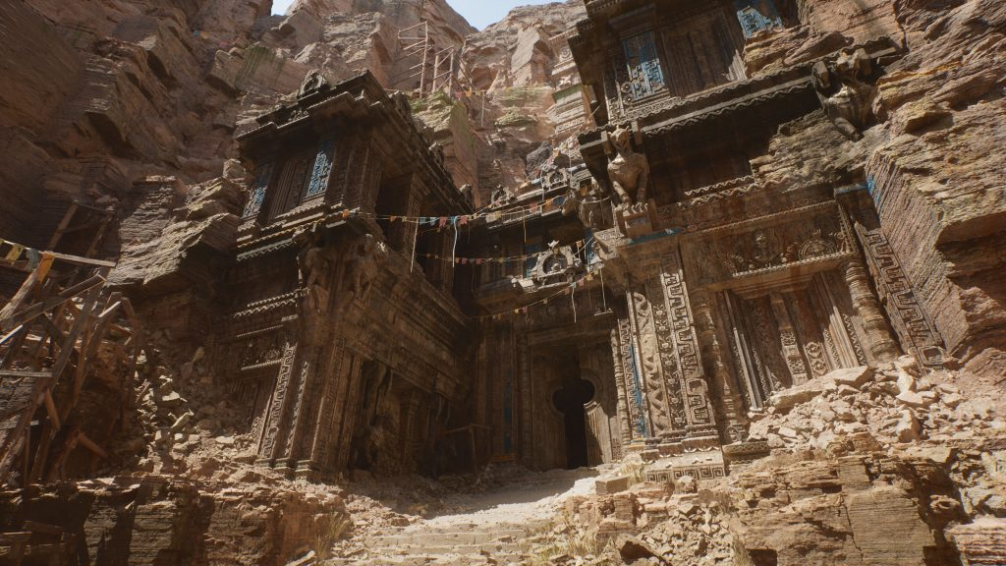

Figuur 2 (Prog, 2023)

Wat Lumen doet is het aanbieden van volledig dynamische globale verlichting die vervolgens direct reageert op de acties in een scène. Dit betekent realistische verlichting in real-time, zonder dat ontwikkelaars handmatig verlichting hoeven te maken.

Nanite is een technologie voor virtuele geometrie. Dit betekent dat modellen met miljarden polygenen in real-time kunnen worden gerenderd. Dit komt omdat de engine het niveau van detail aanpast op basis van de afstand. Dus hoe verder je bent van bijvoorbeeld een gebouw, hoe minder details dat gebouw renderd.

Een van de eerste demonstraties van Unreal Engine 5, een echte blikvanger van een technische demo, was Lumen in the Land of Nanite. Deze demo was bedoeld om te imponeren met zijn visuele kracht, dankzij nieuwe technologieën, en om de verbeelding van producenten te prikkelen over hoe toekomstige interactieve media eruit zouden kunnen zien met ongekende details en realisme (Agarwal, 2023; Unreal Engine, n.d.).

## Hoe wordt Unreal engine 5 gebruikt in de game en andere industrieën?

### Inleiding

Unreal Engine in het begin had voornamelijk de focus op de game industrie. We hebben gezien bij de vorige deelvraag dat het eerst alleen was ontwikkeld voor de game genaamd Unreal. Het is toen later beschikbaar gesteld voor andere ontwikkelaars en gezien de mogelijkheden is het uitgegroeid naar verschillende categorieën. Unreal Engine wordt nu naast games gebruikt voor films, auto’s, architectuur en wetenschap. Het is een superhandig en krachtig middel waarmee je dingen en situaties realistisch nabootsen in een virtuele wereld die er zo realistisch uitziet omdat je het in real-time kunt bekijken. Het mooie hieraan is is dat het ook nog eens toegankelijk is met weinig programmeer ervaring. Je kan met weinig programmeer kennis alsnog geweldige en interactieve projecten creëren. In dit stukje van het verslag gaan we kijken wat de mogelijkheden zijn met Unreal engine, niet alleen voor games maar ook andere industrieën.

### Ontwikkeling van de Game-industrie

De meeste mensen horen over Unreal engine in verband met game-ontwikkeling. Het stelt ontwikkelaars in staat om 2D en 3D-games te bouwen met geavanceerde graphics en realistische physics. De engine ondersteunt een breed scala aan platforms, van pc's en consoles tot mobiele apparaten en VR-headsets. Een van de grootste voordelen van Unreal Engine is de flexibiliteit. Het kan onder allerlei omstandigheden worden gebruikt: bij het creëren van open werelden, complexe animaties, real-time lichtberekeningen en geavanceerde AI. Met de Blueprints-visuele scripttool kunnen zowel ervaren programmeurs als ontwerpers met slechts basiskennis van programmeren games maken. Projecten die Unreal Engine gebruiken, variëren van beroemde videogames zoals Fortnite, Gears of War en Bioshock, wat laat zien dat deze engine projecten kan ondersteunen, van grootschalige AAA-games tot kleinere projecten (L’Italien, 2023)

### Filmproductie en VFX

Unreal Engine wordt elke dag belangrijker voor de filmindustrie, vooral op het gebied van Virtual Production. Films en series gebruiken de engine steeds meer voor het schieten van live geanimeerde achtergronden en speciale effecten, ook wel "in-camera VFX" genoemd. Dit stelt filmmakers in staat om onmiddellijk feedback te krijgen over hoe de digitale omgeving eruitziet en voelt, en ze kunnen er meteen mee werken op de set. Andere voordelen zijn tijds- en kostenbesparing.

Een van de meest populaire voorbeelden is de serie The Mandalorian, waarin Unreal Engine wordt gebruikt om achtergronden te creëren die dynamisch veranderen met de camera en het licht. Bovendien maakt de ondersteuning van ray tracing in Unreal Engine licht en schaduwen veel realistischer, wat de esthetische en realistische aantrekkingskracht verhoogt. In de afbeelding hieronder (figuur 3) zie je een foto waar Unreal engine wordt gebruikt in de filmindustrie. Je ziet een enorm scherm met goede resolutie die ook nog eens een bepaald soort licht afgeeft wat past bij wat het scherm laat zien. Dit allemaal zorgt ervoor dat de filmmakers onmiddellijk feedback krijgen en de acteur of actrice ook makkelijker in zijn of haar rol kan komen als de omgeving meer lijkt op wat het zou moeten zijn in plaats van grote zaal met 1 grote groene doek (Ashutosh, 2024).

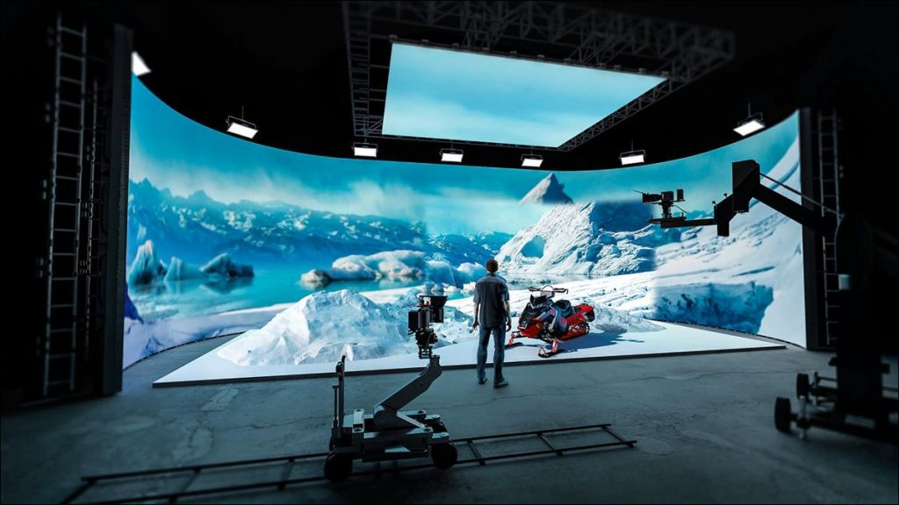

Figuur 3 (S, 2023)

### Architectuur en Design

Ook in de architectuur industrie speelt Unreal Engine steeds een grotere rol. Het wordt gebruikt om gebouwen en zelfs volledige wijken en steden te visualiseren voordat ze echt gebouwd gaan worden. Door de nieuwe functionaliteiten die Unreal engine heeft kunnen er realistische 3D modellen worden gecreëerd door ontwerpers en architecten. Deze modellen kunnen worden gebruikt om te presenteren aan klanten en opdrachtgevers of voor eigen belangen. Dit kan bijvoorbeeld een rondleiding zijn door een gebouw of stad maar dan virtueel. Het ontwikkelen van model projecten gaat tot in de kleinste details om betere ontwerp beslissingen te nemen tijdens de planningsfase. Ook in de auto-industrie is Unreal engine gevestigd. Zo gebruikt een bekend auto merk Unreal engine voor real-time visualiseren van auto’s voor testdoelen als voor in de showroom voor klanten (Using Unreal Engine for Architecture – Pros and Cons, n.d.).

### Simulaties en Training

Omdat Unreal zeer nauwkeurige, interactieve 3D modellen kan creëren, is het ideaal voor trainingen die realistische simulaties van het echte leven vereisen. Voorbeelden zijn luchtvaartmaatschappijen die trainingsomgevingen voor piloten creëren met Unreal Engine. Unreal engine helpt ook studenten of zelfs artsen in opleiding om operaties of andere medische handelingen virtueel te doen dus te oefenen. In dit soort industrieën waar fouten maken in praktijk gevaarlijk is of dat het duur komt te staan is Unreal engine een extra en effectieve toevoeging om fouten in praktijk nog meer te verkleinen (Unreal Engine Is an Advanced Training and Simulation Software Platform, n.d.).

### Product modellen

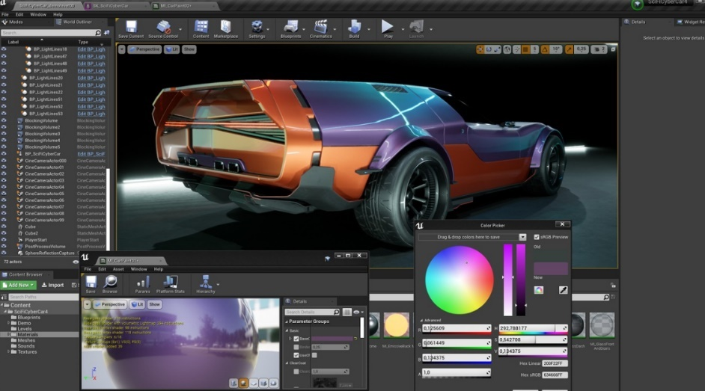In de auto-industrie wordt Unreal Engine gebruikt voor zowel ontwerp als marketingdoeleinden. Zeer nauwkeurige 3D modellen worden vanaf de grond ontworpen door autofabrikanten. Deze ontwerpers passen later de vorm, het materiaal of de kleur aan, nog voordat een fysiek prototype is geproduceerd. Dit bespaart tijd en geld die anders zouden zijn besteed aan het ontwerpproces. In de afbeelding hiernaast (figuur 4) zie je een auto die wordt ontwikkeld. De details zijn zo goed te zien dat je zelfs verschillen in materiaal kan zien van de auto. Als je ook kijkt naar de interface van Unreal engine 5 zie je veel opties en wordt er gewerkt aan de kleuren momenteel. Unreal Engine gaat verder met het ontwikkelen van interactieve tools in showrooms of online, waar klanten hun droomauto kunnen visualiseren en configureren. Het wordt ook virtueel gebruikt, bijvoorbeeld bij het proefrijden van auto's die nog niet bestaan (Cominted Labs, n.d.).

Figuur 4 (Fab, n.d.)

### Virtual Reality (VR) en Augmented Reality (AR)

Een ander leidend gebied betreft de ontwikkeling van Virtual Reality. De mogelijkheid om interactieve en meeslepende ervaringen in real-time weer te geven, is cruciaal voor goede VR- en AR-toepassingen. AR wordt gebruikt in sectoren zoals gezondheidszorg, onderwijs en entertainment, naast vele andere. Chirurgen kunnen bijvoorbeeld AR gebruiken om virtuele anatomie te bekijken tijdens een operatie.

In het onderwijs kunnen studenten leren via VR door historische gebeurtenissen opnieuw te beleven of complexe concepten visueel te begrijpen. Omdat Unreal Engine in staat is om zulke geavanceerde 3D werelden in real-time te creëren, wordt het vaak gebruikt in deze sectoren (Ashutosh, 2024).

### Marketing

Unreal Engine wordt ook uitgebreid gebruikt in productontwikkeling, training en zelfs marketing. Bedrijven kunnen interactieve en dynamische promotiecampagnes creëren voor hun respectieve producten of diensten. In plaats van standaard advertenties wat we de overgelopen jaren zijn gewend, kan je met Unreal Engine veel verschillende kanten op. Klanten kunnen bijvoorbeeld auto's configureren, ze kunnen producten personaliseren, zoals een eigen schoen designen, of zelfs virtuele 3D winkels bezoeken die zelfs in real-time wordt weergegeven. Dit soort marketing is veel boeiender voor klanten, vanwege de verschillende mogelijkheden. Dit zorgt ervoor dat de aandacht van de klant langer wordt vastgehouden, met als gevolg dat er een grote invloed is op de koopbeslissingen van de klanten (Cominted Labs, n.d.).

### Wetenschappelijk Onderzoek en Onderwijs

We hebben gezien dat Unreal engine ook een grote rol speelt in verschillende sectoren, als het gaat om trainingen, simulaties, maar ook biedt het een rol in onderwijs en wetenschap. Unreal Engine kan werken met het simuleren of visualiseren van complexe gegevens. Wetenschappers kunnen bijvoorbeeld klimaatscenario's, de beweging van bepaalde deeltjes, of zelfs modellen van sterren en planeten creëren. De rol van Unreal Engine in het onderwijs is bijvoorbeeld interactieve leeromgeving. Studenten kunnen moeilijke concepten of ideeën beter begrijpen door deze tastbaarder en interactiever te maken, waardoor leren eenvoudiger en leuker wordt (My GameDev Pal, 2022).

### Conclusie

Wat begon als een game-engine, is uitgegroeid tot een van de meest veelzijdige tools die in veel verschillende sectoren wordt gebruikt, van filmproductie tot architectuur, van de auto-industrie tot simulaties, en tot VR en AR. Dankzij de real-time rendering en krachtige grafische mogelijkheden van Unreal Engine variëren de toepassingen van interactieve marketing tot complexe medische trainingen. Met andere woorden, aangezien technologie zich blijft ontwikkelen en de vraag naar realisme en immersie zo groot is, zal Unreal Engine altijd een interessant onderdeel blijven van creatieve en technische toekomsten.

## Wat zijn de unieke kenmerken van Unreal engine 5 in vergelijking met zijn concurrenten?

### Inleiding

Naast Unreal Engine 5 zijn er ook andere game engines. Dat betekent dat Unreal Engine 5 ook concurrentie heeft. De concurrenten die momenteel in de game industrie zijn, zijn bijvoorbeeld Unity en CryEngine. In dit stukje van het onderzoek gaan we kijken wat de concurrenten te bieden hebben om inzicht te krijgen wat de verschillen zijn tussen deze concurrenten. En hoe het komt dat Unreal Engine 5 ondanks deze concurrentie alsnog bovenaan staat.

Belangrijkste Concurrenten

### Unity

We beginnen met Unity. Unity is een van de grootste concurrenten van Unreal engine. Unity is een zeer flexibele en gebruiksvriendelijke engine om mee te werken voor ontwikkelaars met enige kennis en ervaring. Sterke kanten van Unity zijn 2D ontwikkeling, mobiele games en VR en AR projecten. In deze sectoren is Unreal engine minder sterk. Dat betekent dat Unity hierin beter is dan Unreal engine. Ook een sterk punt van Unity is de toegankelijkheid en de ondersteuning van meerdere platforms en dit zorgt ervoor dat het eenvoudig is voor ontwikkelaars om games te optimaliseren voor meerdere diverse apparaten. Ook heeft de grote ontwikkelaars community die constant nieuwe assets en plugins produceert. Unity is misschien niet zo toegankelijk voor mensen met weinig programmeer kennis en ervaring, maar het is wel veelzijdig en flexibel voor ervaren ontwikkelaars. In de afbeelding hieronder (figuur 5) kan je het verschil zien tussen Unreal engine (links) en Unity (rechts). Met weinig programmeer kennis kom je toch makkelijk verder met Unreal engine omdat je niet altijd hoeft te programmeren zoals je ziet. Wil je toch echt bouwen met programmeren dan heb je toch echt wel wat ervaring en kennis nodig om te weten wat je doet (RocketBrush Studio, n.d.).

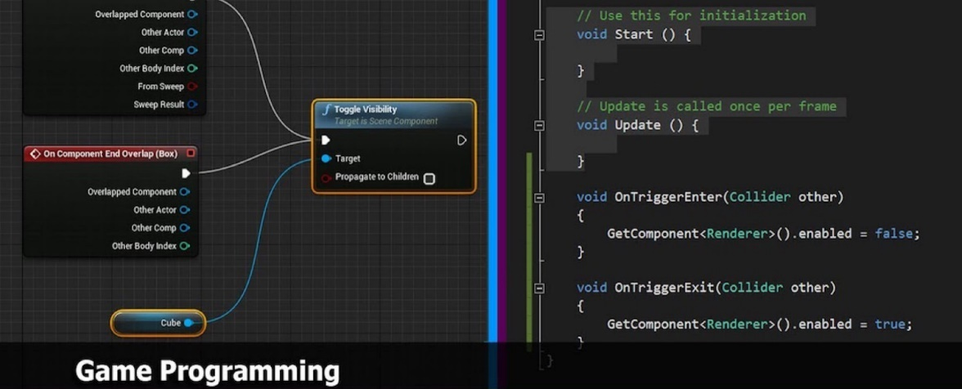

Figuur 5 (Sergeev, 2019)

### CryEngine

De volgende concurrentie op de markt in de game-industrie is CryEngine. CryEngine, zijn sterke punt, is voornamelijk zijn visuele kracht en dan hebben we het voornamelijk op het gebied van prachtige landschappen met realistisch natuurkundige effecten. Dit zorgt voor prachtige beelden en veel verschillende mogelijkheden in games. Terwijl CryEngine dit als sterke punt heeft, heeft het helaas wel de reputatie moeilijker te zijn om mee te werken voor ontwikkelaars in vergelijking met Unreal engine en Unity. Dit zorgt ervoor dat het minder populair is onder ontwikkelaars om er mee aan de slag te gaan (Stanley, 2023).

### Eigen Ontwikkelde Engines

De volgende concurrenten zijn niet meer zelfstandige game engines die gebruikt kunnen worden voor meerdere games, maar gaat het om game engines die specifiek voor 1 game gemaakt zijn. Er zijn grote studio's zoals Naughty Dog en Rockstar Games die hun eigen engines ontwikkelen. Voorbeelden van deze engines zijn Rage Engine en Naughty Dog Engine. Wat deze grote studio's doen zijn deze engines zo ontwikkelen dat het past voor de games en dat de engine niet meer hoeft te doen dan nodig is voor de specifieke games waarvoor het gemaakt is. Dit werkt uitstekend voor deze grote studio's, maar in vergelijking met Unreal Engine en Unity missen deze engines de veelzijdigheid en schaalbaarheid die nodig is voor de brede markt (Mohammadi, 2023; Byte, 2023).

**Opvallende Kenmerken van Unreal Engine 5**

### Nanite

We beginnen met Nanite. Nanite is niet alleen voor Unreal Engine 5 de gamechanger, maar eigenlijk ook van de gehele game industrie. Het zorgt ervoor dat ontwikkelaars extreem gedetailleerde modellen kunnen creëren die miljarden polygonen kunnen bevatten. En dit allemaal zonder dat de prestaties hierdoor verminderen. Dit zorgt ervoor dat er veel meer details in games zijn terwijl de speel kwaliteit gewoon hetzelfde blijft. Dit maakt het veel makkelijker om fotorealistische werelden te maken omdat dan de ontwikkelaars geen tijd meer hoeven te besteden aan het maken van lage resoluties. Als je kijkt In de afbeelding hieronder (figuur 6) zie je links een screenshot van Fortnite waar Nanite uitstaat en zie je rechts in dezelfde afbeelding een screenshots waar Nanite wel aan staat. Als je dan focust op de stenen zie je In de linker foto minder details dan in de rechterfoto en dit is dus het visuele effect van Nanite (William Faucher, 2021).

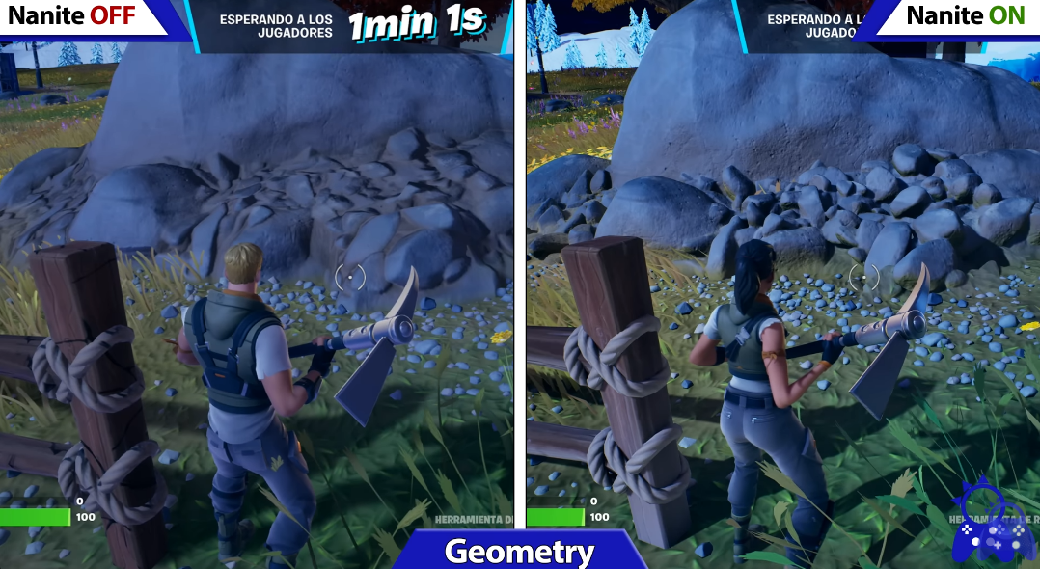

Figuur 6 (ElAnalistaDeBits, 2022)

### Lumen

Lumen is de oplossing van globale verlichting voor Unreal engine 5 die de belichting in een scène dynamisch aanpast tijdens de runtime i.p.v. gebruik te maken van tijdrovende voorgebakken belichtingstechnieken. Lumen is ook een game changer niet alleen voor Unreal engine maar ook voor de gehele game industrie. Dit zorgt voor mooie, maar vooral realistische beelden. Het is voor ontwikkelaars nu een stuk makkelijker realistische omgevingen te creëren zelfs wanneer lichtbronnen veranderen. Lumen was niet de eerste met dynamische belichting. In bijvoorbeeld Unity bestond het al, maar tipt het niet aan Lumen en is dit weer een mooie voorsprong wat Unreal Engine 5 heeft op de rest van de van zijn concurrentie. Nou hoe ziet het er dan uit? Als je kijkt naar de afbeelding hieronder (figuur 7) zie je twee screenshots in het linker screenshot zie je dat Lumen uit staat en in het rechter screenshot zie je dat Lumen aanstaat en je ziet enorme verschillen in belichting in en schaduw. Het is vrij duidelijk te zien dat de rechter screenshot veel realistischer is dan de linker screenshot (IGN, 2022).

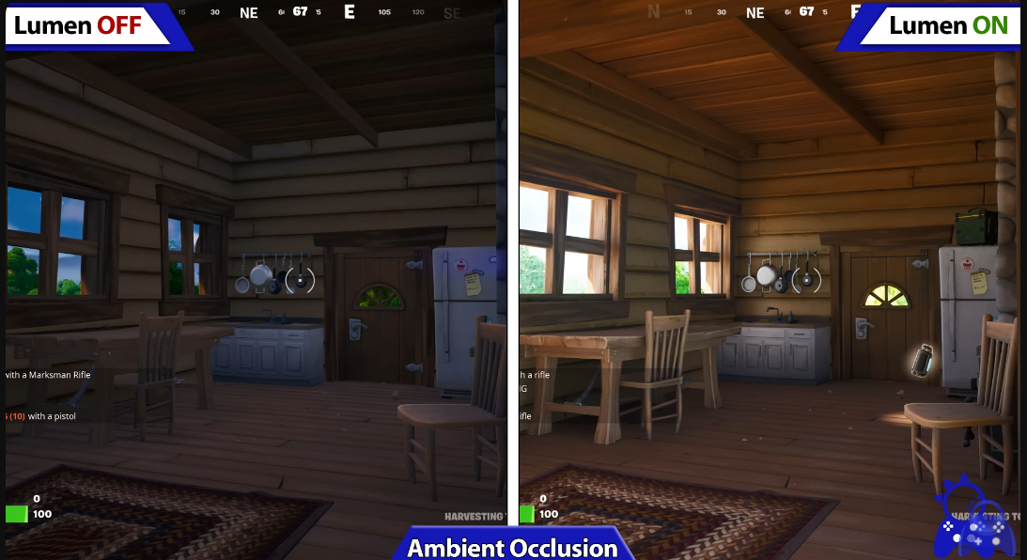

Figuur 7 (ElAnalistaDeBits, 2022)

### MetaHumans

In games heb je vaak te maken met karakters die op mensen moeten lijken. En Unreal engine 5 staat bekend om alles zo realistisch mogelijk te maken en om dit voor karakters ook te doen hebben ze een speciale tool. Epic Games heeft een tool geïntroduceerd genaamd MetaHumans die ervoor zorgt dat ontwikkelaars ultrarealistische digitale karakters kunnen creëren met veel details. Ondanks deze complexe toevoegingen is deze tool zo te gebruiken dat ontwikkelaars dit in korte tijd kunnen realiseren zonder tijd te investeren in andere tools waarbij het proces veel langer duurt (IGN, 2023).

### Blueprint Scripting System

Op het moment dat een engine zo veel te bieden heeft en uitsteekt boven de rest dan kan je nog meer gaan focussen op het uitbreiden van je doelgroep en om dat te doen moet je het zo toegankelijk mogelijk maken voor iedereen. Nou wat heeft Unreal Engine gedaan in versie 5? Ze hebben het Blueprint-scriptsysteem ontwikkeld, waarmee je ondanks weinig programmeerkennis alsnog geweldige en interactieve projecten kunt creëren (Introduction to Blueprints Visual Scripting in Unreal Engine | Unreal Engine 5.5 Documentation | EPic Developer Community, n.d.).

### Toegankelijk Prijsmodel

Niet alleen hebben ze gedacht aan toegankelijkheid van een grotere doelgroep ze hebben ook gedacht aan de vraagprijs. Je kan als bedrijf wel een grotere doelgroep richten, maar als de prijs in de weg staat dan heb je er niet veel aan. Unreal engine heeft een slimme manier bedacht waardoor hun grote doelgroep geen reden heeft niet aan de slag te gaan vanwege de prijs, sterker nog de doelgroep wordt eerder gemotiveerd om aan de slag te gaan vanwege de prijs. Epic games vraagt namelijk geen prijs per aankoop of abonnement, er wordt pas 5% van je verdiensten gevraagd op het moment dat jij technologie ontwikkelt met Unreal engine wat meer dan 1 miljoen heeft opgeleverd. Dus je kan gratis aan de slag en proberen er iets mee te verdienen en mocht het een groot succes zijn dan pas gaat er 5% vanaf (Team, 2023).

### Conclusie

Ondanks de concurrentie met Unity en CryEngine en andere engines maakt Unreal Engine 5 het verschil door tools en functionaliteiten zoals Nanite, Lumen en MetaHumans. Geen enkele game-engine is momenteel grafisch zo krachtig en flexibel als Unreal Engine 5. Niet alleen is Unreal engine het best presterende engine die het voor ontwikkelaars makkelijker en sneller maakt dingen te bouwen, ook is het toegankelijk voor mensen met weinig programmeerkennis en ervaring. Door zo’n grote doelgroep te hebben die ook niks te klagen hebben over de prijs, heb je de grote vraag op de markt al te pakken

## 

## Wat zijn de toekomstplannen en technologische ontwikkelingen voor Unreal engine 5?

### Inleiding

Zoals we de ontwikkelingen hebben gevolgd van Unreal engine, zien wij dus dat zij de focus leggen op bepaalde sectoren, zoals de game-industrie, de filmindustrie, architectuur en zelfs in de auto-industrie. We zien dat ze daarin steeds meer inbreng hebben en steeds weer nieuwe dingen toevoegen aan deze industrieën. En als we zo kijken naar de toekomst, ziet het er naar uit dat Epic Games zich daar nog meer op gaat focussen. Als je bijvoorbeeld kijkt naar VR en AR zie je groeiende interesse en Unreal engine is het ideale platform om hiermee aan de slag te gaan. Dit zorgt voor verbetering in gebruikerservaring en opent inderdaad nieuwe mogelijkheden voor ontwikkelaars in verschillende sectoren

### Updates

Unreal Engine blijft zichzelf verbeteren, en bij elke nieuwe update komen er nieuwe functies en bugfixes. Een mooi voorbeeld is de afgelopen overstap van Unreal Engine 4 naar Unreal Engine 5. Dat was een hele grote sprong die ze hebben gemaakt. Het verschil is eigenlijk vooral te zien op het oog, het ziet er veel beter uit, en de rendering is een stuk sneller, en de workflow is gestroomlijnd. Het is ook toegankelijker voor een grotere doelgroep zodat ook mensen met minder programmeer ervaring ermee aan de slag kunnen. Eerder gegeven voorbeelden van functies Nanite en Lumen, die meer ruimte bieden voor grotere projecten zonder dat de prestaties hieronder lijden. Epic Games heeft laten weten dat ze deze technologieën blijven verbeteren, waardoor ontwikkelaars steeds op een hoger niveau hun projecten kunnen ontwikkelen (Peters, 2024).

### Virtual Reality (VR) en Augmented Reality (AR)

We zien momenteel dat Unreal Engine 5 zijn interesse toont op het gebied van VR en AR. En dat zal waarschijnlijk ook in de toekomst zo blijven. VR en AR hebben een grote potentie om groter te worden in de toekomst. En zolang zij zich zullen ontwikkelen, dan zal Unreal Engine zich ook blijven ontwikkelen om hierin een grote te spelen. We hebben gezien bijvoorbeeld dat Epic Games al stappen heeft gemaakt in het integreren van verschillende VR-platformen, zoals HTC Vive, PlayStation VR en Oculus. We gaan ervan uit dat in de komende updates de platforms steeds gebruiksvriendelijker worden en de ervaringen in het gebruik van VR en AR verder verbeteren, zodat ook Unreal Engine zich zal blijven ontwikkelen op dit gebied (Using Unreal Engine for AR VR Development, 2023).

### Metaverse

Zelfs in de metaverse wil Unreal Engine een grote rol spelen. De metaverse is momenteel in opkomst en is een soort digitale ruimte waar mensen eigenlijk in real-time met elkaar kunnen communiceren. We zien dat Epic Games al eens begonnen met het ontwikkelen van technologieën om dit mogelijk te gaan maken. En als we kijken naar de kwaliteiten van Unreal Engine 5, kunnen we zeggen dat Unreal Engine het ideale platform is om samen te werken met de metaverse. Omdat de sterke punten van Unreal engine hier goed gebruikt kunnen worden en dat is het creëren van grote interactieve omgevingen. De bedoeling is dat er later een open systeem wordt gecreëerd waar ontwikkelaars hun eigen creaties kunnen delen met anderen (Juego, 2024).

### AI en Machine Learning

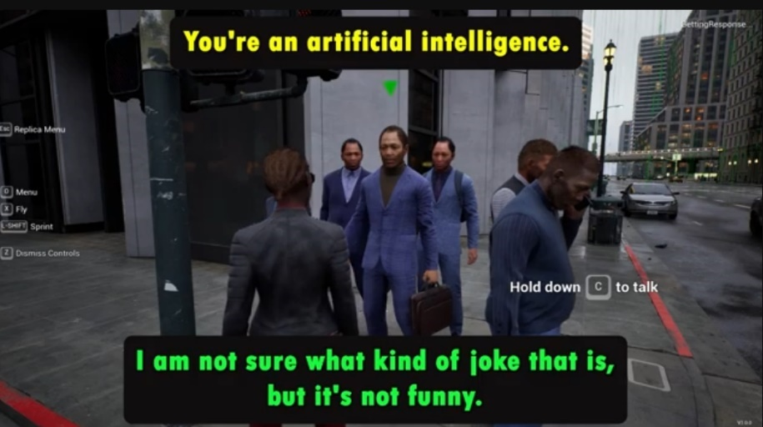Ook wil Unreal Engine graag samenwerken met AI. AI is momenteel in opkomst en erg populair en de mogelijkheden tussen Unreal Engine en AI zijn heel groot. Een voorbeeld hiervan zijn realistische NPC's. Dat is eigenlijk de afkorting van non-playable characters. Non-playable characters zijn eigenlijk karakters in games die niet worden bestuurd door de mensen, maar wel een rol hebben in de game. Door AI te gebruiken voor NPC’s wordt ervoor gezorgd dat reacties op de acties van spelers veel realistischer overkomen. Dit zorgt dat de gameplay ervaring steeds beter zal worden. Ook machine learning kan helpen bij het automatiseren van taken zoals bijvoorbeeld het verbeteren van prestaties. In de afbeelding hieronder (figuur 8) zie je een screenshot van een de game Matrix. In deze game gebruiken NPC’s AI om mee te communiceren en je kan daardoor interessante conversaties uithalen (Unreal Engine, 2022; Replica Smart NPCs | Replica Studios, n.d.).

Figuur 8 (RmaN, 2023)

### Community

Ontwikkelaars worden gehoord door Epic Games. Epic Games luistert namelijk heel goed naar de feedback die zij krijgen. Zodat zij zich vervolgens kunnen verbeteren en aan de behoeften van ontwikkelaars voldoen. Voorbeelden zijn meer tutorials en leermiddelen om het zo gemakkelijk mogelijk te maken voor ontwikkelaars aan de slag te gaan met Unreal Engine 5. Dat betekent dat zij een grotere doelgroep bereiken, zodat ontwikkelaars die in het begin moeite hebben met Unreal Engine 5 voldoende worden begeleid om door te zetten. En het gevolg hiervan weer is dat er meer creativiteit naar binnen komt in de community waardoor de mogelijkheden nog groter zijn (William Faucher, 2022).

### Conclusie

De toekomst van Unreal Engine ziet er veelbelovend uit, als we kijken naar de eerder gegeven sectoren. Het mooie hiervan is dat Unreal Engine het ideale platform is om mee aan de slag te gaan. We hebben voorbeelden gezien zoals VR, AR, AI en Metaverse die steeds populairder worden en Unreal Engine heeft al laten zien dat hier ook hun interesse ligt, en dat zal voorlopig nog blijven. Dankzij regelmatige updates en het verwerken van feedback blijft Unreal Engine zich ontwikkelen, dit zorgt ervoor dat ontwikkelaars tevreden zijn met de verbeteringen die Unreal Engine per update doorvoert. Hierdoor zal Unreal Engine de komende jaren waarschijnlijk blijven groeien.

# Onderzoek naar het werkveld

## Interview met Guido Kraaijenveld over Unreal Engine 5

Voor onze field research zijn we op zoek gegaan naar iemand die ervaring heeft met Unreal engine 5 en het liefst iemand die er momenteel mee werkt zodat we de meest recente ervaringen kunnen mee nemen in ons onderzoeksverslag. Tijdens de laatste meeting met onze coach kregen we van Casper een naam van iemand die we konden benaderen om te kijken of het mogelijk was een interview met hem te regelen. We hebben hem benaderd en vervolgens een interview met hem gepland en dus afgelegd. Hieronder vind je de vragen die gesteld zijn met de antwoorden en een foto tijdens het interview (figuur 9) die onder het interview zelf te zien is.

|  |  |
| --- | --- |
| Vraag | Antwoord |
| Algemene Ervaring met Unreal Engine 5 | |
| Kunt u wat vertellen over hoe lang u al werkt met Unreal Engine 5 en in (in het kort) welke projecten u het heeft toegepast? | Ik ben met Unreal engine 3 begonnen en voornamelijk bezig geweest met games voor op de mobiel. Ik werkte aan test games voor IOS voor op de Ipad 1 en 2. Hierbij was mijn focus op 3D games met minimale graphics. Ik heb meerdere mobiele games gemaakt en 1 daarvan gepubliceerd. Toen Unreal engine 4 uitkwam ben ik overgestapt naar persoonlijke projecten en ben ik begonnen met het ontwikkelen van blueprints waarmee andere hun eigen games kunnen maken. Gedurende die periode werkte ik ook aan andere kleine mobiele games die ik gratis beschikbaar maakte. Momenteel geef ik 20+ jaar les in Unreal engine en werk ik met unreal engine 5 aan VR projecten waarvan ik sommige publiceer via platforms zoals Itch.io. |
| Hoe vindt u werken met Unreal Engine 5? Fijn, prima, of heeft u voorkeur voor iets anders? | Met unreal engine 5 werk ik voornamelijk mee om games te maken en niet voor visualisaties of andere doelen. Voor waar ik me mee bezig houd in het ontwikkelen van games vind ik unreal engine 5 prima werken. |
| Heeft u gewerkt met andere engines voorheen? | Ja, ik heb ook gewerkt met andere engines zoals Unity. Ik ben met minder bekend met Unity als ik bekend ben met Unreal Engine., maar Unity biedt meer vrijheid in code. Unreal engine is qua grafische mogelijkheden wel een stapje verder vooral als het gaat om fancy effecten. |
| Heeft u gewerkt met oudere Unreal Engine versies? | Ja, ik ben begonnen met unreal engine 3. Het grootste verschil tussen unreal engine 3 en 4 was de introductie van blueprint systemen. In unreal engine 3 was Kismet een rommelig systeem, maar met de komst van unreal engine 4 werd het veel makkelijker om de coderen via nodes. Het verschil van unreal engine 4 naar 5 was iets minder revolutionair, maar functies zoals Nanite en Lumen hebben wel een grote impact gehad en nogsteeds. |
| Gebruik en Toepassingen | |
| Kunt u wat meer vertellen over projecten waar u aan heeft gezeten? Wat was uw taak? Uw doel? Hoelang heeft het geduurd? | Ik heb gewerkt aan diverse mobiele en VR projecten. Meeste van deze projecten heb ik alleen gedaan. Mijn taak was voornamelijk ontwikkelen van prototypes en het testen van nieuwe functies binnen unreal engine. Hoelang elk project duurt hangt van het project af. Je kan er zo lang mogelijk over doen als je wilt of denkt dat nodig is. Voor VR projecten werk ik bijvoorbeeld in strikte tijdslimieten soms maar van 72 uur. Dit is wel een flinke uitdaging, maar het is mogelijk. |
| Heeft u ook ervaring met andere industrieën zoals films, architectuur of simulaties? | Niet echt. Films en architectuur zijn niet mijn focus geweest. Ik ben wel op de hoogte waar unreal engine overal mee bezig is. Ik weet dat bijvoorbeeld voor architectuur unreal engine het softwarepakket twinmotion heeft overgenomen wat vooral voor architecten helpt bij real time visualiseren van gebouwen. |
| Welke tools of functies in Unreal Engine (5) vindt u het meest waardevol voor uw werk? | Voor mij zijn blueprints in Unreal engine echt een game changer. Je kan zonder uitgebreide programmeer kennis aan de slag met complexe projecten. Momenteel speelt Lumen ook een grotere rol in mijn projecten met Unreal engine 5. Met VR projecten vooral omdat het dynamische licht heel realistisch eruit ziet. |
| Praktijkervaring en uitdagingen | |
| Welke uitdagingen of moeilijkheden komt u tegen bij het werken met Unreal Engine 5? | De meeste uitdagingen voor mij liggen in het bereiken van meer complexe doelen. Voor de meeste problemen zijn al standaardoplossingen te vinden maar helaas nog niet voor alle problemen. Op dat moment moet je zelf oplossingen bedenken of dus zelf gaan coderen. Als je qua kennis voor coderen niet ver bent is dit heel lastig zelf op te lossen. |
| Komt dit vaak voor? | Tot nu toe ben ik niet vaak in zo’n situatie terecht gekomen, maar als ik wel in zo’n situatie terecht kom dan laat ik het project liggen. |
| Hoe ervaart u de leercurve van Unreal Engine 5 zowel voor beginners als voor gevorderden? | De leercurve kan vrij steil zijn vooral voor beginners. Ik adviseer daarom om simpel te beginnen. Ga bijvoorbeeld leren hoe triggers werken, dit komt in vrijwel elk project terug. Start met basisprojecten zoals ik zeg maar wat een doolhof spel en probeer niet direct te complex te denken. |
| Concurrentie en unieke eigenschappen | |
| Hoe zou u Unreal engine 5 vergelijk met andere engines zoals Unity of CryEngine? | Elk engine heeft zijn eigen voordelen. CryEngine is bijvoorbeeld beter in sandbox en open world games, terwijl Unity’s zijn sterke kwaliteit de vrijheid is die het aanbiedt bij het koppelen van externe apparaten. Unreal engine is dan weel aan de top als het gaat om graphics. Vooral Nanite en Lumen hebben Unnreal engine een extra zet gegeven ten opzichte van zijn concurrenten vooral op het gebied van real time rendering. |
| Welke functionaliteiten van Unreal Engine 5 dragen het meest bij aan het cusses in uw eigen projecten? | Voor mij is de kracht te merken bij grafische features. Het Material Build System en de belichtingstools zoals Lumen zijn geweldig voor visuele effecten. Alleen is Unreal engine 5 voor 2D games wel een stuk minder. Het heeft wat beperkingen als het gaat om cross platform porting en hier is weer Unity zijn kracht te zien. |
| Toekomstplannen en ontwikkelingen | |
| Welke ontwikkelingen ziet u in de toekomst voor Unreal Engine5? | Ik verwacht dat AI en machine learning een steeds grotere rol gaat spelen in de toekomst van Unreal engine. Ai kan bijvoorbeed worden gebruikt worden om interacties met NPC’s realistischer te maken of een spel ervaring te personaliseren. Ook verwacht een dat er meer focus komt op film productie gezien de enorme inkomsten die daar te halen zijn. |
| Hoe ziet u de rol van Unreal Engine 5 in de toekomst van de industrie (games, film, architectuur, etc.)? | Unreal engine 5 zal denk ik blijven domineren in de game en film industrie. Dit denk ik vanwege de kracht van hun visuele tools en mogelijkheden om real time werelden te ontwikkelen. Ze hebben ook veel geïnvesteerd in VR en AR, wat een belangrijke rol kan spelen in toekomstige industrieën zoals simulaties en medische training. |

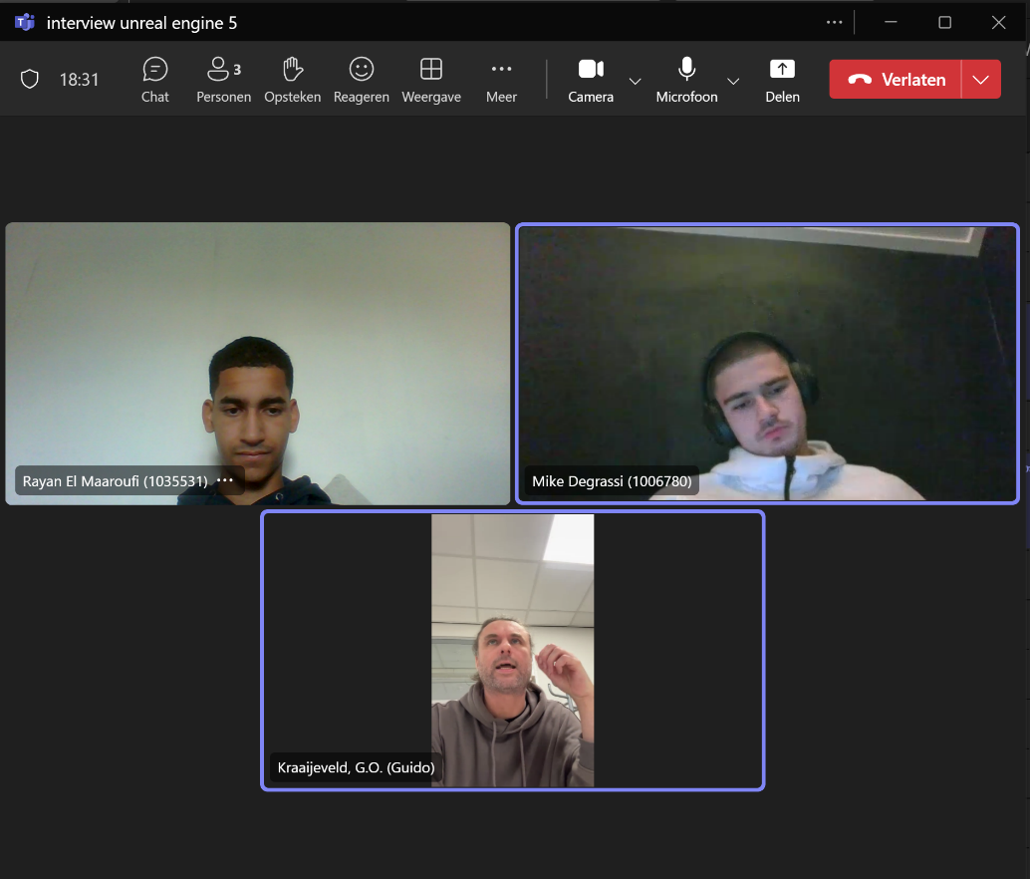

Figuur 9 (Het interview)

# Onderzoek naar onze doelgroep

## Inleiding

In ons onderzoeksverslag hebben wij gekeken met welke industrieën Unreal Engine 5 te maken heeft. Ook hebben wij de field research gedaan en hebben wij dus iemand met game-ontwikkeling achtergrond mogen interviewen die daadwerkelijk met Unreal Engine 5 en zelfs andere versies van Unreal Engine heeft gewerkt. Door onze desk en field research kwamen we dus achter waar de meeste users vandaan komen. We hebben dus gezien dat onze doelgroep in de game, architectuur, film en onderwijs industrie zit. Unreal engine 5 wordt speelt steeds een grotere rol in deze industrieën en zal waarschijnlijk een punt bereiken dat het onmisbaar zal zijn. In deze industrieën kunnen wij mensen infomeren die nog nieuw zijn met Unreal engine 5 of nog niks weten over Unreal engine 5.

## Gameontwikkelaars

Gameontwikkelaars zijn de grootste doelgroep van Unreal Engine 5. Deze groep bestaat uit professionals en hobbyisten die games ontwerpen en maken. Om deze doelgroep steun en kwaliteit te geven biedt Unreal Engine krachtige functies zoals Lumen, Nanite, en Blueprint-scripting die ook de game helpt om er beter uit te zien en users met beperkte programmeer kennis te helpen alsnog te starten met ontwikkelen. Lumen zorgt voor real-time verlichting die meebeweegt met de omgeving, waardoor ontwikkelaars zonder complexe instellingen levensechte lichteffecten kunnen toevoegen. Nanite stelt gameontwikkelaars in staat om miljarden polygonen in hun ontwerpen te verwerken, wat zorgt voor gedetailleerde werelden zonder dat de prestaties hieronder lijden. Blueprint-scripting biedt een visueel programmeersysteem, wat handig is voor kleinere teams of beginnende ontwikkelaars zonder uitgebreide programmeerkennis.

Deze tools helpen ontzettend bij de toegankelijkheid van Unreal Engine 5. Voor kleinere studio’s en indie-ontwikkelaars betekent dit dat ze meer kwaliteit kunnen bieden aan hun games. Ook grote game-studio’s die met meer budget werken kunnen door deze functies geld en tijd besparen.

Architecten en ontwerpers  
Architecten en ontwerpers zijn vrij nieuw maar wel snelgroeiende doelgroep. Deze doelgroep gebruikt de engine om realistische omgevingen van gebouwen na te bootsen. Lumen maakt het mogelijk om real-time verlichten na te maken in de gemaakte omgeving. Zo kunnen architecten en ontwerpers een betere beleving presenteren met realistiche lichtinval en sfeer in de ruimte. Deze functie verhoogt het realisme en de ervaring die ze kunnen geven aan de klant.

Uit ons onderzoek blijkt dat het fotorealisme van Unreal Engine 5 veel impact heeft op de doelgroep, en vooral hun klanten. Architecten kunnen de klanten nu door virtuele en zeer realistische ruimtes laten lopen in plaats van afbeeldingen of 3D-renders laten zien. Dit maakt de interactie naar de klant veel effectiever en duidelijker omdat ze als het ware al in het gebouw lopen. De klanten kunnen ook zo snel hele specifieke feedback geven op het gemaakte ontwerp over elk klein detail. Ookal is het een vrij nieuwe doelgroep, zien ze hoe effectief Unreal Engine 5 hun helpt met de functies die ze aangeboden wordt, en blijft Unreal Engine focus leggen op het verbeter hiervan.

## Film- en televisieproducenten

De film- en televisie-industrie is ook een doelgroep geworden van Unreal Engine 5 in Virtual Production en real-time VFX (visual effects). Grote LED-schermen worden ondersteunt door de lumen functie die 3D omgevingen kunnen weergeven met dynamische verlichting, zo hoeven acteurs niet langer te acteren tegen een green sceen. De achtergrond kan in real-time veranderen en visuele effecten afspelen tijdens het filmen, wat zowel voor de productie als voor de acteur een groot voordeel biedt. De acteur krijgt meer het gevoel echt in de wereld te zijn, en het productieproces wordt bovendien versneld.

Ons onderzoek toont aan dat Unreal Engine 5 de filmproductie efficiënter maakt. Regisseurs en VFX-artiesten hebben meer controle doordat de effecten en achtergronden direct zichtbaar zijn op de set. Dit bespaart veel tijd in de postproductie, waar visuele effecten eerst handmatig werden toegevoegd. Dankzij Unreal Engine 5 hebben film- en tv-producenten lagere productiekosten en snellere productietijden. Ook wordt de creativiteit aangemoedigd doordat wijzigingen sneller doorgevoerd kunnen worden.

## Onderwijsinstellingen en trainers

Onderwijsinstellingen en trainers zijn een kleinere maar even belangrijke doelgroep voor Unreal Engine 5. Unreal Engine is gratis beschikbaar voor educatieve doeleinden dus kunnen scholen en universiteiten het makkelijk toevoegen aan hun vakken(pakket) voor het ontwikkelen van games, 3D modellen of VFX. Voor de beginnende en onervaren studenten is de Blueprint-scripting functie ideaal. Hierdoor kan elke student die totaal niks afweet van programmeren toch aan de slag met Unreal Engine 5 en kan bijvoorbeeld iedereen bijdragen aan de game die je projectgroep maakt.

Ons onderzoek wijst uit dat Unreal Engine 5 een goed leermiddel is voor studenten die ervaring willen opdoen met een game-engine. Het biedt studenten de kans omzich te ontwikkelen in verschillende vakgebieden, zoals architectuur, film en games. Unreal Engine helpt ook de leraars met het maken van lessen en projecten door de uitgebreide documentaties maar vooral door de tutorials die aangeboden worden. Iederen met een verschillend onderwerp wat je kan afstemmen op de leerlingen. Unreal Engine 5 bereidt studenten voor op de arbeidsmarkt en helpt bij het opbouwen van een goede basis in zowel technische als creatieve vaardigheden.

## Conclusie

Unreal Engine 5 is een veelzijdig en krachtig tool die niet alleen wordt gebruikt door gameontwikkelaars, maar ook steeds populairder wordt in andere industrieën. Uit ons onderzoek blijkt dat de functies zoals Lumen, Nanite en Blueprint-scripting perfect zijn voor verschillende doelgroepen doordat ze creativiteit en effectiviteit aansterken. Voor gameontwikkelaars betekent het een toegankelijker en flexibeler ontwikkelproces; voor architecten en ontwerpers biedt het fotorealisme en interactieve presentaties; voor filmproducenten zorgt het voor een revolutie in de productie door real-time visuele effecten, en voor onderwijsinstellingen biedt het een waardevol leermiddel. De impact van Unreal Engine 5 is dus veel meer dan alleen de game-industrie. De engine zorgt ervoor dat deze steeds populairder wordt in de hierboven genoemde branches.

# Conclusie

## Conclusie

Unreal Engine heeft zich ontwikkeld van een krachtige game-engine naar een veelzijdig platform dat zich op meer dan alleen de game-industrie focust. Sinds de lancering in 1998 heeft de engine meerdere transformaties ondergaan. Unreal Engine 5 is nu het product die tools als Nanite en Lumen biedt voor ongeëvenaarde grafische precisie en real-time rendering. Door de toegankelijkheid en geavanceerde mogelijkheden wordt Unreal Engine nu breed ingezet, van filmproductie tot architectuur en simulaties. Deze voortdurende evolutie onderstreept de blijvende invloed van Unreal Engine op de creatieve en technische sectoren, en het vermogen om meeslepende ervaringen te creëren die voldoen aan de groeiende vraag naar realisme en interactiviteit.

## Waarom hebben we gekozen voor de one pager?

Om in de digitale wereld te blijven hebben we gekozen voor een onepager. Dit past goed bij ons, omdat ons vakgebied meer richting programmeren gaat en we UI-ontwerp leuk vinden om te doen. Met een onepager kunnen we alles overzichtelijk en visueel aantrekkelijk presenteren op 1 scherm.

# Eindreflectie

## Reflecteren op het onderzoek.

|  |
| --- |
| **Mike** |
| **Wat hebben we geleerd?** |
| **Ik heb andere kanten van unreal engine 5 gezien. Ik ben eigenlijk alleen een consument van unreal engine 5 maar weet niet meer waarom mensen zouden kiezen voor unreal engine 5 en waar ze hun op focussen. Ook heb ik over de verschillende sectoren geleerd waar unreal engine word tingezet.** |
| **Wat ging er goed?** |
| **Er zijn goede bronnen gevonden en het interview met Guido kon ik hier en daar aanvullen en doorvragen wat heel waardevol was. Het leek eer op een gesprek dan op een interview.** |
| **Wat ging er minder goed?** |
| **Ik zat lang vast bij de lengte van bepaalde stukken die ik schreef. Hoe diep moet ik erop ingaan, was is relevant en wat kan weg. Dit heeft veel tijd gekost. Verder moest Rayan mij soms attenderen op bijvoorbeeld een deadline ie we hebben samengesteld.** |
| **Wat we de volgende keer anders kunnen doen?** |
| **Zelf de deadlines in de gaten houden en van tevoren nadenken wat echt belangrijk is en wat niet** |
| **Hebben we onze leerdoelen behaald die we aan het begin van dit kwartaal hebben gesteld?** |
| **Zeker ik weet meer dan ik van tevoren wilde weten.** |

|  |
| --- |
| **Rayan** |
| **Wat hebben we geleerd?** |
| Ik heb geleerd hoe groot unreal engine is en dat ik er al eerder mee te maken had dan dat ik dacht. Ik wist al van Unreal engine voor dit onderzoek alleen wist ik niet hoe groot het was. Na de desk research kwam ik dus achter hoe groot het is in de game industrie, maar dat het zelfs belangrijke rollen heeft in de film industrie en architectuur en dit neemt voorlopig nog toe. Na het interview die Mike en ik hebben afgelegd met Guido was dit nog eens een extra bevestiging. Ook heb ik geleerd heb ik geleerd hoe groot Unreal engine ook is het nog hier en daar zwakke punten heeft waar weer andere engines zijn sterke punten hebben uit de antwoorden van ons interview lijkt het ook dat dit komt door gebrek aan interesse van Unreal engine. We kunnen de toekomst niet voorspellen, maar als we analyseren wat de afgelopen jaren is gebeurd en alle ontwikkelingen die zijn doorgebracht is er een grote kans dat we voorlopig nog steeds meer gaan horen en zien van Unreal Engine. |
| **Wat ging er goed?** |
| Wat goed ging was informatie vinden over Unreal engine 5. De reden is omdat de populariteit steeds meer toeneemt. Je kan op websites, hun eigen website en youtube video’s terecht van gebruikers die hun ervaringen delen. Ook was het superfijn dat onze coach iemand kende die ervaring heeft met Unreal engine 5 en zelfs 3 en 4 waar we wat van mee konden krijgen. Super fijn dat Guido snel reageerde en een week na de mail al meteen met ons kon zitten voor het interview. Ook het interview zelf verliep heel soepel we kregen veel te horen en ook omdat Mike en ik er veel interesse in hadden voelde het als een soort gesprek in plaats van een interview. |
| **Wat ging er minder goed?** |
| Voor het onderzoek is er niet iets wat minder goed ging vind ik. Het enige wat ik me kan bedenken is dat ik misschien nog meer informatie had willen opzoeken over Unreal Engine vanwege mijn interesse, maar gezien de tijd en de eisen is dit genoeg en is dit meer een extra’tje. |
| **Wat we de volgende keer anders kunnen doen?** |
| Om dus toch te gaan voor dat extra’tje hadden we eerder moeten vooruitplannen zodat we een inzicht hadden wanneer we wat moesten doen om dus tijd te maken voor dat extra’tje. |
| **Hebben we onze leerdoelen behaald die we aan het begin van dit kwartaal hebben gesteld?** |
| Ja, ik heb al mijn leerdoelen behaald en nog veel meer dan ik me had voorgesteld. Mijn leerdoelen uit het startdocument waren: -Meer te weten komen over het ontstaan van Unreal engine en wat de toekomst plannen zijn  -Hoeveel tijd en geld in projecten zitten.  -Waarvoor Unreal engine 5 nog meer voor wordt gebruikt dan alleen games |

## Reflecteren op het proces.

|  |
| --- |
| **Mike** |
| **Wat hebben we geleerd?** |
| We liepen volgens de docetn een beetje achter en eigenlijk ging ik daar niet direct op in totdat Rayan erover begon. Hierna hebben we even hard eraan gewerkt en is er super veel uitgekomen. |
| **Wat ging er goed?** |
| We hebben alles op tijd afgekregen en hebben niks moeten afraffelen, de planning was uiteindelijk dus goed. Verder ben ik blij met wat we hebben gemaakt. |
| **Wat ging er minder goed?** |
| We hadden natuurlijk niet moeten achterlopen aan het begin van het proces |
| **Wat we de volgende keer anders kunnen doen?** |
| Eerder scherp zijn met onze planning |
| **Hebben we onze leerdoelen behaald die we aan het begin van dit kwartaal hebben gesteld?** |
| Ik had graag een beter start gehad maar had dit niet per se als leerdoel opgesteld, dus ben zeer tevreden. |

|  |
| --- |
| **Rayan** |
| **Wat hebben we geleerd?** |
| **Ik heb geleerd dat als een begeleider/coach aangeeft dat je iets achterloopt en je adviseert een tandje bij te doen in plaats van alles uit te stellen tot de** deadline dat je actief naar moet gaan luisteren en handelen. Een coach zegt dat namelijk niet voor niets en heeft al scenario’s gezien van de schooljaren ervoor. Dit hebben we ook gedaan en achteraf kunnen op terug kijken dat dit verstandig is geweest en we de volgende keer moeten zorgen dat zo’n reminder niet nodig is. |
| **Wat ging er goed?** |
| Het communiceren, afspreken en afspraken nakomen ging allemaal goed. Alle feedback van de coach waren nodig en kwamen binnen ook alle tips, en hulp waren fijn en heeft ons geholpen. |
| **Wat ging er minder goed?** |
| Onze start was minder goed. We hadden iets verder moeten zijn in de weken 3-5. Dit zorgde voor dat we in de laatste 2 weken wel iets meer moesten doen in combinatie met andere deadlines die we hadden voor andere vakken. |
| **Wat we de volgende keer anders kunnen doen?** |
| Wat we beter moeten doen is vanaf week 1 al vooruitplannen om te kijken wanneer we wat het beste kunnen doen. Dit om zo een overzicht te houden en drukke periodes te vermijden en beter te verspreiden. |
| **Hebben we onze leerdoelen behaald die we aan het begin van dit kwartaal hebben gesteld?** |
| Niet helemaal helaas. Ik had voorgesteld dat ik geen tandje bij zal hoeven doen omdat ik alles netjes zou bijhouden, maar dat was niet gelukt. Als ik zo terug kijk kon het voor erger hoor. Ik denk dat we wel een gemiddelde voorgang hadden als we überhaupt niet eens voorliepen op de rest, want we waren niet de enige, maar volgens de school planning was er wel een kleine achterstand. |

## Reflecteren op de vertelvormen.

|  |
| --- |
| **Mike** |
| **Wat hebben we geleerd?** |
| K heb geleerd om met kleuren te werken dat ik normaal niet zou doen maar door deze kleuren combinatie moest ik wel. Ik heb een goed lopend verhaal ervan gemaakt en heb van de lezers voor nu alleen maar positieve feedback gekregen |
| **Wat ging er goed?** |
| Het maken van de onepager ging heel vloeiend |
| **Wat ging er minder goed?** |
| Ik was een aantal dingen vergeten zoals de doelgroepen aan het bein en weinig plaatjes bij de blueprints wat ik niet zag totdat diana mij dit vertelde |
| **Wat we de volgende keer anders kunnen doen?** |
| Ik heb niet iets wat ik volgende keer anders kan doen, jeffrey stelde een video voor maar uit mijn kennis jaagd dit mensen weg van een website en heb het er daarom uitgelaten. |
| **Hebben we onze leerdoelen behaald die we aan het begin van dit kwartaal hebben gesteld?** |
| Ja zeker, ik heb een mooie website neergezet maar ben eigenlijk trotser op hoe ik de tekstg erin heb verwerkt. |

|  |
| --- |
| **Rayan** |
| **Wat hebben we geleerd?** |
| Nou, wat ik heb geleerd is design in praktijk. Ik ben een informatica student en ik heb geen design achtergrond, maar ik vind het best wel interessant. We hebben voor ons verslag en vertelvormen natuurlijk moeten kijken naar bijvoorbeeld het thema waar we het over hebben, zoals de kleuren, de lettertypes, de kleuren op de juiste plekken gaan neerzetten, hierin moeten we ook consistent zijn. Dat was wel een uitdaging, maar ik denk dat we toch wel trots mogen zijn op wat we hebben gemaakt. Ik heb ook geleerd hoe ik een beetje mijn zelfgemaakte producten kan verkopen. Wat ik hiermee bedoel is in de eerste vertelvorm zijn we al op een goede 95% met onze onderzoeksverslag en dan mag je je doelgroep een beetje stimuleren om aan de slag te gaan om zich in het onderwerp te verdiepen waarover jij je verslag hebt gemaakt. Dat is ook iets wat wel een beetje lastig was om te bedenken hoe ik dat het best zou kunnen doen, maar het is denk ik ook wel aardig gelukt en we mogen ook hierop zeker trots zijn. |
| **Wat ging er goed?** |
| Wat goed ging, was sinds het moment dat ik wist wat ik wilde doen en ik dus ook wist hoe ik het ongeveer zou willen hebben als eindproduct. Toen ik een beter beeld en idee had, ging het een stuk vlotter en vond ik het ook leuk om te doen. |
| **Wat ging er minder goed?** |
| Wat minder goed ging was de start. Ik was heel lang bezig met waarin ik zou werken. Ik was heel lang bezig met hoe het eruit zou moeten zien en het duurde ook echt een tijd voordat ik eigenlijk wist wat ik wilde. Dus ja, de start was echt langer dan nodig was als ik kijk naar hoe vlot het daarna ging. |
| **Wat we de volgende keer anders kunnen doen?** |
| Wat ik anders zou doen, is niet te lang bezig zijn in de voorbereiding dus met ideeën creëren, maar gewoon zo snel mogelijk beginnen. Dit lukt natuurlijk niet altijd, want in verschillende situaties ben je wat langer bezig. Alleen als ik zo terugkijk naar het proces, had ik hier wel wat sneller kunnen zijn. Door gewoon echt even goed na te denken, wat is de bedoeling, wat heb ik gedaan, wat wil ik bereiken, en daarin de lijnen gaan trekken om vervolgens gewoon eigenlijk een duidelijk beeld te hebben wat de bedoeling is om te gaan doen. Dit zorgt ervoor dat het voor mij makkelijker is om keuzes te gaan maken en een beeld te gaan creëren wat ik zou willen als eindproduct. |
| **Hebben we onze leerdoelen behaald die we aan het begin van dit kwartaal hebben gesteld?** |
| Ik heb denk ik wel mijn leerdoelen behaald. Ik heb natuurlijk gekozen voor deze minor. En deze minor staat voornamelijk bekend om design. Voor dit vak ben ik wel het meest in aanmerking gekomen met design denk ik. Ik heb veel nieuwe dingen geleerd in praktijk en ik merkte dat ik snel dingen oppikte waardoor ik het steeds leuker vond om aan de slag te gaan. |

# Literatuurlijst

## Tekst:

Agarwal, A. (2023, April 12). Unreal Engine and its Evolution | Extern Labs Inc. Extern Labs Blog | Delivering IT Innovation. https://externlabs.com/blogs/unreal-engine-and-its-evolution/

Ashutosh. (2024, September 20). How Unreal Engine is revolutionizing the gaming industry. SDLC Corp. https://sdlccorp.com/post/how-unreal-engine-is-revolutionizing-the-gaming-industry/

Cominted Labs. (n.d.). Unreal Engine: The future of advertising - Cominted Labs. https://www.comintedlabs.io/news/unreal-engine-the-future-of-advertising

DERNOWSKA, M. (2023, 21 maart). Unreal Engine: What is Is and Why It Matters? TATO STUDIO. https://tato.studio/unreal-engine

ElAnalistaDeBits. (2022, December 27). FORTNITE | Lumen & Nanite | ON/OFF Comparison | PC, Xbox Series & PS5 [Video]. YouTube. https://www.youtube.com/watch?v=DPVyQZ5p6w8

Fab. (n.d.). SciFi Cyber Car 4. Fab.com. https://www.fab.com/listings/2b2532d8-4160-48cd-881e-8c923aa5e5a9

IGN. (2022, May 16). Unreal Engine 5: Lighting new worlds with Lumen [Video]. YouTube. https://www.youtube.com/watch?v=gBe8tXOxz-A

IGN. (2023, February 5). The Future of Cinema: Epic Games gave us an In-Depth tour of the volume (Their virtual set tech) [Video]. YouTube. https://www.youtube.com/watch?v=VskCK0f-FKg

IGN. (2023, March 22). MetaHuman - Real-Time Facial Model Animation Demo | State of Unreal 2023 [Video]. YouTube. https://www.youtube.com/watch?v=pnaKyc3mQVk

Introduction to blueprints Visual Scripting in Unreal Engine | Unreal Engine 5.5 Documentation | EPic Developer Community. (n.d.). Epic Games Developer. https://dev.epicgames.com/documentation/en-us/unreal-engine/introduction-to-blueprints-visual-scripting-in-unreal-engine

Juego, P. (2024, September 20). How Unreal Engine is Shaping the Future of Metaverse Games. Medium. https://medium.com/@prakhar.l/how-unreal-engine-is-shaping-the-future-of-metaverse-games-63b30b23c6ff

L’Italien, R. (2023, October 20). What is Unreal Engine 5 (UE5)? Perforce Software. https://www.perforce.com/blog/vcs/unreal-engine-5

Mohammadi, A. A. (2023, October 30). Unreal vs Unity vs in-house engine - Ali Akbar Mohammadi - Medium. Medium. https://medium.com/@cyrusgp/unreal-vs-unity-vs-in-house-engine-d4fd3682a4fc

My GameDev Pal. (2022, March 30). UE5 Niagara in 300 seconds [Video]. YouTube. https://www.youtube.com/watch?v=Wxx_2ZLoKbI

Peters, J. (2024, October 5). Epic has a plan for the rest of the decade. The Verge. https://www.theverge.com/2024/10/5/24262376/epic-unreal-engine-6-fortnite-metaverse-plans

Prog. (2023, 30 januari). Unreal Engine – Foto-realistic rendering. Prographers. https://prographers.com/blog/unreal-engine-foto-realistic-rendering

Replica Smart NPCs | Replica Studios. (n.d.). https://www.replicastudios.com/blog/smart-npc-plugin-release

RmaN. (2023, July 16). do AI NPCs know they’re In the Matrix ? [Video]. YouTube. https://www.youtube.com/watch?v=tw2cb24bCzQ

RocketBrush Studio. (n.d.). Unity vs Unreal: What to Choose in 2024? https://rocketbrush.com/blog/unity-vs-unreal-engine-which-one-should-you-choose-in-2024

S, R. P. (2023, 19 januari). How Unreal and Unity are changing filmmaking. Sify. https://www.sify.com/digital-transformation/how-unreal-and-unity-are-changing-filmmaking/

Sergeev, A. (2019, 15 juli). Unity vs. Unreal Engine: Programming Comparison. https://80.lv/articles/unity-vs-unreal-engine-programming-comparison

Stanley, A. (2023, May 2). Unreal Engine vs CryEngine. EDUCBA. https://www.educba.com/unreal-engine-vs-cryengine/

Taylor, E. (2024, January 11). Unreal Engine for filmmaking - Revolutionizing movies. Boiling Point Media. https://boilingpointmedia.com/revolutionizing-filmmaking-the-power-of-unreal-engine/

Team, A. (2023, November 5). Is Unreal Engine 5 Free? Exploring the Pricing & Features of UE5. Animost Studio. https://animost.com/uncategorized/is-unreal-engine-5-free/

Unreal Engine. (2022, November 3). Modulating Game Difficulty with Machine Learning | Unreal Fest 2022 [Video]. YouTube. https://www.youtube.com/watch?v=dlDrGcuhGDQ

Unreal Engine is an Advanced Training and Simulation Software Platform. (n.d.). Unreal Engine. https://www.unrealengine.com/en-US/uses/simulation

Unreal Engine. (n.d.). Unreal Engine. https://www.unrealengine.com/en-US/unreal-engine-5

Using Unreal Engine for architecture – pros and cons. (n.d.). https://www.easyrender.com/a/using-unreal-engine-for-architecture-pros-and-cons

Using Unreal engine for AR VR development. (2023, September 25). Logicsimplified. https://logicsimplified.com/newgames/using-unreal-engine-for-ar-and-vr-development/

Wikipedia contributors. (2024, October 24). Unreal Engine. Wikipedia. https://en.wikipedia.org/wiki/Unreal_Engine

William Faucher. (2021, June 15). Nanite: Everything You Should Know [Unreal Engine 5] [Video]. YouTube. https://www.youtube.com/watch?v=P65cADzsP8Q

William Faucher. (2022, April 5). What does the community think of Unreal Engine 5? [Video]. YouTube. https://www.youtube.com/watch?v=SLerGKas7hU

## Afbeeldingen:

DERNOWSKA, M. (2023, 21 maart). Unreal Engine: What it is and why it matters. TATO STUDIO. https://tato.studio/unreal-engine

ElAnalistaDeBits. (2022, December 27). FORTNITE | Lumen & Nanite | ON/OFF Comparison | PC, Xbox Series & PS5 [Video]. YouTube. https://www.youtube.com/watch?v=DPVyQZ5p6w8

Fab. (n.d.). SciFi Cyber Car 4. Fab.com. https://www.fab.com/listings/2b2532d8-4160-48cd-881e-8c923aa5e5a9

Images - Unreal Engine 1. (1998, January 1). ModDB. https://www.moddb.com/engines/unreal-engine-1/images

Prog. (2023, 30 januari). Unreal Engine – Foto-realistic rendering. Prographers. https://prographers.com/blog/unreal-engine-foto-realistic-rendering

RmaN. (2023, July 16). do AI NPCs know they’re in the Matrix? [Video]. YouTube. https://www.youtube.com/watch?v=tw2cb24bCzQ

S, R. P. (2023, 19 januari). How Unreal and Unity are changing filmmaking. Sify. https://www.sify.com/digital-transformation/how-unreal-and-unity-are-changing-filmmaking/

Sergeev, A. (2019, 15 juli). Unity vs. Unreal Engine: Programming comparison. https://80.lv/articles/unity-vs-unreal-engine-programming-comparison